
1.【2017课标1，文11】△ABC的内角A、B、C的对边分别为a、b、c．已知，a=2，c=，则C=
A． B． C． D．
【答案】B
【解析】
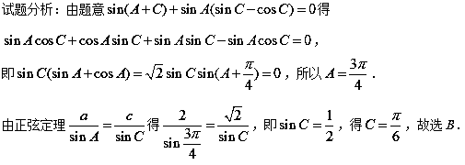
【考点】解三角形
【名师点睛】在解有关三角形的题目时，要有意识地考虑用哪个定理更合适，或是两个定理都要用，要抓住能够利用某个定理的信息．一般地，如果式子中含有角的余弦或边的二次式时，要考虑用余弦定理；如果式子中含有角的正弦或边的一次式时，则考虑用正弦定理；以上特征都不明显时，则要考虑两个定理都有可能用到．
2.【2017课标3，文6】函数的最大值为（ ）
A． B．1 C． D．
【答案】A
【解析】由诱导公式可得： ，
则： ,
函数的最大值为 .
所以选A.
【考点】三角函数性质
【名师点睛】三角恒等变换的综合应用主要是将三角变换与三角函数的性质相结合，通过变换把函数化为的形式再借助三角函数图象研究性质，解题时注意观察角、函数名、结构等特征．
3.【2017课标II，文3】函数的最小正周期为
A. B. C. D.
【答案】C
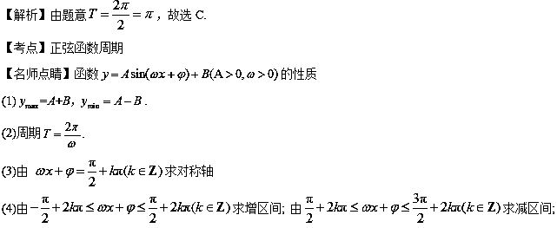
4.【2017课标3，文4】已知，则=（ ）
A． B． C． D．
【答案】A
【解析】 .
所以选A.
【考点】二倍角正弦公式
【名师点睛】应用三角公式解决问题的三个变换角度
(1)变角：目的是沟通题设条件与结论中所涉及的角，其手法通常是“配凑”.
(2)变名：通过变换函数名称达到减少函数种类的目的，其手法通常有“切化弦”、“升幂与降幂”等.
(3)变式：根据式子的结构特征进行变形，使其更贴近某个公式或某个期待的目标，其手法通常有：“常值代换”、“逆用变用公式”、“通分约分”、“分解与组合”、“配方与平方”等.
5. 【2017山东，文4】已知,则
A. B. C. D.
【答案】D
【解析】
试题分析：由得,故选D.
【考点】二倍角公式
【名师点睛】(1)三角函数式的化简与求值要遵循“三看”原则,一看角,二看名,三看式子结构与特征．(2)三角函数式化简与求值要注意观察条件中角之间的联系(和、差、倍、互余、互补等),寻找式子和三角函数公式之间的共同点．
6.【2017天津，文7】设函数，其中.若且的最小正周期大于，则
（A）（B）（C）（D）
【答案】
【解析】
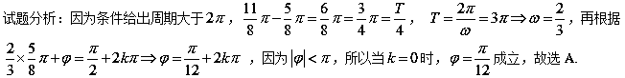
【考点】三角函数的性质
【名师点睛】本题考查了的解析式，和三角函数的图象和性质，本题叙述方式新颖,是一道考查能力的好题，本题可以直接求解，也可代入选项，逐一考查所给选项：当时，，满足题意，，不合题意，B选项错误；，不合题意，C选项错误；
，满足题意；当时，，满足题意；，不合题意，D选项错误.本题选择A选项.
7.【2017山东，文7】函数 最小正周期为
A. B. C. D.
【答案】C
【解析】
试题分析：因为,所以其周期,故选C.
【考点】三角变换及三角函数的性质
【名师点睛】求三角函数周期的方法：①利用周期函数的定义．②利用公式：y＝Asin(ωx＋φ)和y＝Acos(ωx＋φ)的最小正周期为,y＝tan(ωx＋φ)的最小正周期为.③对于形如的函数,一般先把其化为的形式再求周期.
8【2017浙江，11】我国古代数学家刘徽创立的“割圆术”可以估算圆周率π，理论上能把π的值计算到任意
精度．祖冲之继承并发展了“割圆术”，将π的值精确到小数点后七位，其结果领先世界一千多年，“割圆术”
的第一步是计算单位圆内接正六边形的面积$S_{6}$，$S_{6}=$ ．
【答案】
【解析】
【考点】数学文化
【名师点睛】本题粗略看起来文字量大，其本质为将正六边形分割为6个等边三角形，确定6个等边三角形的面积，其中对文字信息的读取及提取有用信息方面至关重要，考生面对这方面题目时应多加耐心，仔细分析题目中所描述问题的本质，结合所学进行有目的的求解．
9.【2017浙江，13】已知△ABC，AB=AC=4，BC=2． 点D为AB延长线上一点，BD=2，连结CD，则△BDC的面积是______，cos∠BDC=_______．
【答案】
【解析】
试题分析：取BC中点E，DC中点F，由题意：，
△ABE中，，，
．
又，
，
综上可得，△BCD面积为，．
【考点】解三角形
【名师点睛】利用正、余弦定理解决实际问题的一般思路：（1）实际问题经抽象概括后，已知量与未知量全部集中在一个三角形中，可以利用正弦定理或余弦定理求解；（2）实际问题经抽象概括后，已知量与未知量涉及两个或两个以上三角形，这时需作出这些三角形，先解够条件的三角形，再逐步解其他三角形，有时需要设出未知量，从几个三角形中列出方程（组），解方程（组）得出所要的解．
10.【2017北京，文9】在平面直角坐标系xOy中，角与角均以Ox为始边，它们的终边关于y轴对称.
若sin=，则sin=_________．
【答案】
【解析】
【考点】诱导公式
【名师点睛】本题考查了角的对称的关系，以及诱导公式，常用的一些对称关系包含，与关于轴对称，则 ，若与关于 轴对称，则 ，若与关于原点对称，则 ，
11.【2017课标3，文15】△ABC的内角A，B，C的对边分别为a，b，c.已知C=60°，b=，c=3，则A=_________.
【答案】75°
【解析】由题意： ，即 ，结合 可得 ，则.
【考点】正弦定理
【名师点睛】解三角形问题，多为边和角的求值问题，这就需要根据正、余弦定理结合已知条件灵活转化边和角之间的关系，从而达到解决问题的目的.其基本步骤是：
第一步：定条件，即确定三角形中的已知和所求，在图形中标出来，然后确定转化的方向.
第二步：定工具，即根据条件和所求合理选择转化的工具，实施边角之间的互化.
第三步：求结果.
12.【2017北京，文7】设m, n为非零向量，则“存在负数，使得m=λn”是“m·n<0”的
（A）充分而不必要条件 （B）必要而不充分条件
（C）充分必要条件 （D）既不充分也不必要条件
【答案】A
【解析】
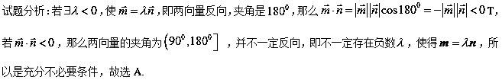【考点】1.向量；2.充分必要条件.
【名师点睛】判断充分必要条件的的方法：1.根据定义，若，那么是的充分不必要 ，同时是的必要不充分条件，若，那互为充要条件，若，那就是既不充分也不必要条件，2.当命题是以集合形式给出时，那就看包含关系，若,若，那么是的充分必要条件，同时是的必要不充分条件，若，互为充要条件，若没有包含关系，就是既不充分也不必要条件，3.命题的等价性，根据互为逆否命题的两个命题等价，将是条件的判断，转化为是条件的判断.
13.【2017课标II，文4】设非零向量，满足则[
A.⊥ B. C. ∥ D.
【答案】A
【解析】由平方得，即，则，故选A.
【考点】向量数量积
【名师点睛】
(1)向量平行：，,
(2)向量垂直：，
(3)向量加减乘：
14.【2017浙江，10】如图，已知平面四边形ABCD，AB⊥BC，AB＝BC＝AD＝2，CD＝3，AC与BD交于点O，记，，，则
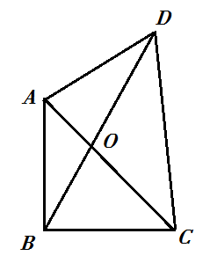
A．$I_{1}<I_{2}<I_{3}$ B．$I_{1}<I_{3}<I_{2}$ C．$I_{3}<I_{1}<I_{2}$ D．$I_{2}<I_{1}<I_{3}$
【答案】C
【解析】
【考点】 平面向量数量积运算
【名师点睛】平面向量的计算问题，往往有两种形式，一是利用数量积的定义式，二是利用数量积的坐标运算公式，涉及几何图形的问题，先建立适当的平面直角坐标系，可起到化繁为简的妙用． 利用向量夹角公式、模公式及向量垂直的充要条件，可将有关角度问题、线段长问题及垂直问题转化为向量的数量积来解决．列出方程组求解未知数．本题通过所给条件结合数量积运算，易得，由AB＝BC＝AD＝2，CD＝3，可求$\text{OA}<\text{OC}$，$\text{OB}<\text{OD}$，进而解得$I_{3}<I_{1}<I_{2}$．
15.【2017山东，文11】已知向量a=（2,6）,b= ,若a||b,则 .
【答案】
【解析】
试题分析：由a||b可得
【考点】向量共线与向量的坐标运算
【名师点睛】平面向量共线的坐标表示问题的常见类型及解题策略
(1)利用两向量共线求参数．如果已知两向量共线,求某些参数的取值时,利用“若a＝(x₁,y₁),b＝(x₂,y₂),则a∥b的充要条件是x₁y₂＝x₂y₁”解题比较方便．
(2)利用两向量共线的条件求向量坐标．一般地,在求与一个已知向量a共线的向量时,可设所求向量为λa(λ∈R),然后结合其他条件列出关于λ的方程,求出λ的值后代入λa即可得到所求的向量．
(3)三点共线问题．A,B,C三点共线等价于AB与AC共线.
16.【2017北京，文12】已知点P在圆上，点A的坐标为(-2,0)，O为原点，则的最大值为_________．
【答案】6
【解析】
【考点】1.向量数量积；2.向量与平面几何
【名师点睛】本题考查了转化与化归能力，因为是确定的，所以根据向量数量积的几何意义若最大，即向量在方向上的投影 最大，根据数形结合分析可得当点在圆与轴的右侧交点处时最大，根据几何意义直接得到运算结果.
17.【2017课标3，文13】已知向量，且，则m= .
【答案】2
【解析】由题意可得：.
【考点】向量数量积
【名师点睛】(1)向量平行：，,
(2)向量垂直：，
(3)向量加减乘：
18.【2017浙江，14】已知向量a，b满足则的最小值是________，最大值是_______．
【答案】4，
【解析】
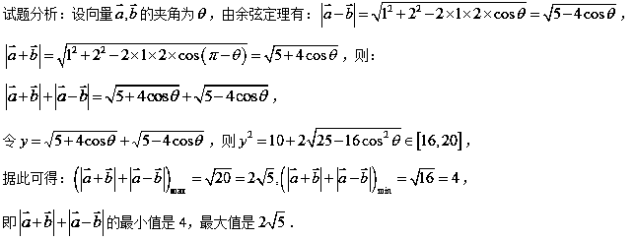【考点】平面向量模长运算
【名师点睛】本题通过设入向量的夹角，结合模长公式， 解得，再利用三角有界性求出最大、最小值，属中档题，对学生的转化能力和最值处理能力有一定的要求．
19.【2017天津，文14】在△ABC中，，AB=3，AC=2.若，（），且，则的值为 .
【答案】
【解析】
试题分析： ,则
.
【考点】1.平面向量基本定理；2.向量数量积.
【名师点睛】平面向量问题中，向量的线性运算和数量积是高频考点，当出现线性运算问题时，向要选好基底向量，如本题就要灵活使用向量，要注意结合图形的性质，灵活运用向量的运算解决问题，当涉及到向量数量积时，要记熟向量数量积的公式、坐标公式、几何意义等.
20.【2017课标II，文16】的内角的对边分别为,若,则
【答案】
【解析】由正弦定理可得
【考点】正弦定理
【名师点睛】解三角形问题，多为边和角的求值问题，这就需要根据正、余弦定理结合已知条件灵活转化边和角之间的关系，从而达到解决问题的目的.其基本步骤是：
第一步：定条件，即确定三角形中的已知和所求，在图形中标出来，然后确定转化的方向.
第二步：定工具，即根据条件和所求合理选择转化的工具，实施边角之间的互化.
第三步：求结果.
21.【2017课标II，文13】函数的最大值为 .
【答案】
【解析】
【考点】三角函数有界性
【名师点睛】通过配角公式把三角函数化为的形式再借助三角函数图象研究性质，解题时注意观察角、函数名、结构等特征．一般可利用 求最值.
22.【2017课标1，文13】已知向量a=（–1，2），b=（m，1）．若向量a+b与a垂直，则m=________．
【答案】7
【解析】
【考点】平面向量的坐标运算 ，垂直向量
【名师点睛】如果a＝(x₁，y₁)，b＝(x₂，y₂)(b≠0)，则ab的充要条件是x₁x₂+y₁y₂＝0．
23.【2017江苏，12】如图,在同一个平面内，向量,,的模分别为1,1,,与的夹角为,且tan=7,与的夹角为45°.若, 则 ▲ .

A
C
B
O
(第12题)
【答案】3
【解析】由可得，，根据向量的分解，
易得，即，即，即得，
所以.
【考点】向量表示
【名师点睛】(1)向量的坐标运算将向量与代数有机结合起来，这就为向量和函数、方程、不等式的结合提供了前提，运用向量的有关知识可以解决某些函数、方程、不等式问题.
(2)以向量为载体求相关变量的取值范围，是向量与函数、不等式、三角函数等相结合的一类综合问题.通过向量的坐标运算，将问题转化为解不等式或求函数值域，是解决这类问题的一般方法.
(3)向量的两个作用：①载体作用：关键是利用向量的意义、作用脱去“向量外衣”，转化为我们熟悉的数学问题；②工具作用：利用向量可解决一些垂直、平行、夹角与距离问题.
24.【2017江苏，5】 若 则 ▲ .
【答案】
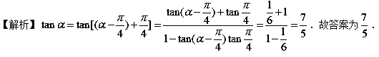
【考点】两角和正切公式
【名师点睛】三角函数求值的三种类型
(1)给角求值：关键是正确选用公式，以便把非特殊角的三角函数转化为特殊角的三角函数.
(2)给值求值：关键是找出已知式与待求式之间的联系及函数的差异.
①一般可以适当变换已知式，求得另外函数式的值，以备应用；
②变换待求式，便于将已知式求得的函数值代入，从而达到解题的目的.
(3)给值求角：实质是转化为“给值求值”，先求角的某一函数值，再求角的范围，确定角.
25.【2017课标1，文15】已知，tan α=2，则=__________．
【答案】
【解析】
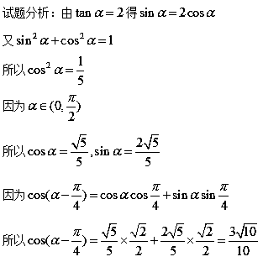
【考点】三角函数求值
【名师点睛】三角函数求值的三种类型
（1）给角求值：关键是正确选用公式，以便把非特殊角的三角函数转化为特殊角的三角函数．
（2）给值求值：关键是找出已知式与待求式之间的联系及函数的差异．
①一般可以适当变换已知式，求得另外函数式的值，以备应用；
②变换待求式，便于将已知式求得的函数值代入，从而达到解题的目的．
（3）给值求角：实质是转化为“给值求值”，先求角的某一函数值，再求角的范围，确定角．
26.【2017山东，文17】（本小题满分12分）在△ABC中,角A,B,C的对边分别为a,b,c,已知b=3,,S_{△ABC}=3,求A和a.
【答案】
【解析】
试题分析：先由数量积公式及三角形面积公式得,,由此求A,再利用余弦定理求a.
试题解析：因为，
所以，
又，
所以，
因此，又，
所以，
又，所以，
由余弦定理，
得，
所以.
【考点】解三角形
【名师点睛】正、余弦定理是应用极为广泛的两个定理,它将三角形的边和角有机地联系起来,从而使三角与几何产生联系,为求与三角形有关的量(如面积、外接圆、内切圆半径和面积等)提供了理论依据,也是判断三角形形状、证明三角形中有关等式的重要依据．其主要方法有：化角法,化边法,面积法,运用初等几何法．注意体会其中蕴涵的函数与方程思想、等价转化思想及分类讨论思想．
27.【2017天津，文15】在中，内角所对的边分别为.已知，.
（I）求的值；
（II）求的值.
【答案】(Ⅰ) ；(Ⅱ) .
【解析】
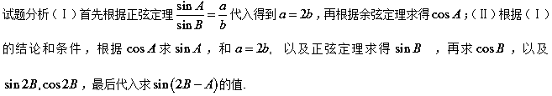试题解析：（Ⅰ）解：由，及，得.
由，及余弦定理，得.
（Ⅱ）解：由（Ⅰ），可得，代入，得.
由（Ⅰ）知，A为钝角，所以.于是，
，故
.
【考点】1.正余弦定理；2.三角恒等变换.
【名师点睛】高考中经常将三角变换与解三角形知识综合起来命题，如果式子中含有角的余弦或边的二次式，要考虑用余弦定理；如果遇到的式子中含有角的正弦或边的一次式时，则考虑用正弦定理实现边角互化；以上特征都不明显时，则要考虑两个定理都有可能用到．而三角变换中主要是“变角、变函数名和变运算形式”，其中的核心是“变角”，即注意角之间的结构差异，弥补这种结构差异的依据就是三角公式[
28.【2017北京，文16】已知函数.
（I）f(x)的最小正周期；
（II）求证：当时，．
【答案】（Ⅰ） ；（Ⅱ）详见解析.
【解析】
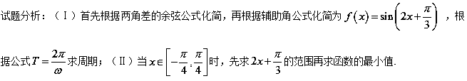
试题解析：
（Ⅰ）.
所以的最小正周期.
（Ⅱ）因为，
所以.
所以.
所以当时，.
【考点】1.三角函数的性质；2.三角恒等变换.
【名师点睛】本题考查三角函数式的恒等变形及三角函数的图象与性质，本题属于基础题，要求准确应用降幂公式和辅助角公式进行变形，化为标准的的形式，借助正弦函数的性质去求函数的周期、最值等，但要注意函数的定义域，求最值要给出自变量的取值.
29.【2017江苏，18】如图,水平放置的正四棱柱形玻璃容器Ⅰ和正四棱台形玻璃容器Ⅱ的高均为32cm,容器Ⅰ的底面对角线AC的长为10cm,容器Ⅱ的两底面对角线,的长分别为14cm和62cm. 分别在容器Ⅰ和容器Ⅱ中注入水,水深均为12cm. 现有一根玻璃棒l,其长度为40cm.（容器厚度、玻璃棒粗细均忽略不计）
（1）将放在容器Ⅰ中,的一端置于点A处,另一端置于侧棱上,求没入水中部分的长度；
（2）将放在容器Ⅱ中,的一端置于点E处，另一端置于侧棱上，求没入水中部分的长度.
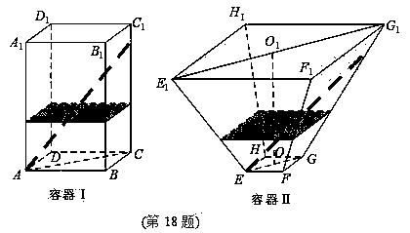
【答案】（1）16（2）20
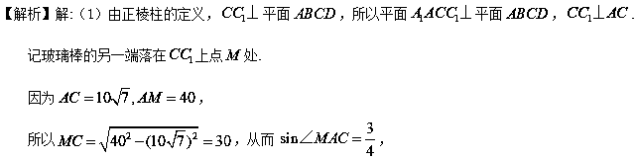
记与水面的焦点为,过作P₁Q₁⊥AC, Q₁为垂足，
则 P₁Q₁⊥平面 ABCD，故P₁Q₁=12，
从而 AP₁= .
答：玻璃棒l没入水中部分的长度为16cm.
( 如果将“没入水中部分冶理解为“水面以上部分冶，则结果为24cm)
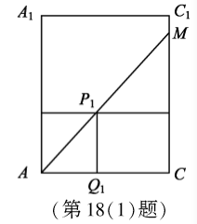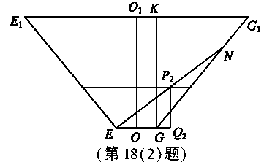
（2）如图，O，O₁是正棱台的两底面中心.
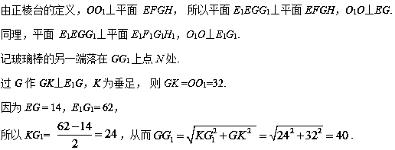
设则.
因为，所以.
在中，由正弦定理可得，解得.
因为，所以.
于是.
记EN与水面的交点为P₂，过 P₂作P₂Q₂⊥EG，Q₂为垂足，则 P₂Q₂⊥平面 EFGH，故P₂Q₂=12，从而 EP₂=.
答:玻璃棒l没入水中部分的长度为20cm.
(如果将“没入水中部分冶理解为“水面以上部分冶，则结果为20cm)
【考点】正余弦定理
【名师点睛】解三角形问题，多为边和角的求值问题，这就需要根据正、余弦定理结合已知条件灵活转化边和角之间的关系，从而达到解决问题的目的.其基本步骤是：
第一步：定条件，即确定三角形中的已知和所求，在图形中标出来，然后确定转化的方向.
第二步：定工具，即根据条件和所求合理选择转化的工具，实施边角之间的互化.
第三步：求结果.
30.【2017江苏，16】 已知向量
（1）若a∥b,求x的值；
（2）记,求的最大值和最小值以及对应的的值.
【答案】（1）（2）时，取得最大值，为3； 时，取得最小值，为.
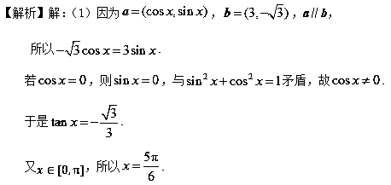
（2）.
因为，所以，
从而.
于是，当，即时，取到最大值3；
当，即时，取到最小值.
【考点】向量共线，数量积
【名师点睛】(1)向量平行：，,
(2)向量垂直：，
(3)向量加减乘：
31.【2017浙江，18】（本题满分14分）已知函数f（x）=sin²x–cos²x– sin x cos x（xR）．
（Ⅰ）求$f(\frac{2π}{3})$的值．
（Ⅱ）求$f(x)$的最小正周期及单调递增区间．
【答案】（Ⅰ）2；（Ⅱ）最小正周期为$π$，单调递增区间为$[\frac{π}{6}+kπ,\frac{2π}{3}+kπ]k∈Z$．
【解析】
试题分析：（Ⅰ）由函数概念$f(\frac{2π}{3})={\text{sin}}^{2}\frac{2π}{3}−{\text{cos}}^{2}\frac{2π}{3}−2\sqrt{3}\text{sin}\frac{2π}{3}\text{cos}\frac{2π}{3}$，分别计算可得；（Ⅱ）化简函数关系式得$y=A\text{sin}(ωx+ϕ)$，结合$T=\frac{2π}{ω}$可得周期，利用正弦函数的性质求函数的单调递增区间．
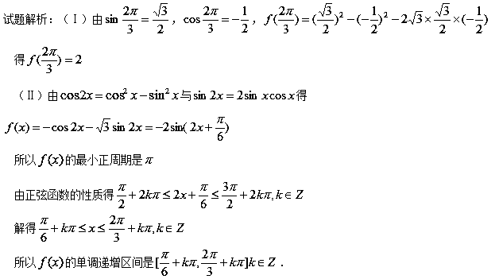
【考点】三角函数求值、三角函数的性质
【名师点睛】本题主要考查了三角函数的化简，以及函数的性质，属于基础题，强调基础的重要性，是高考中的常考知识点；对于三角函数解答题中，当涉及到周期，单调性，单调区间以及最值等都属于三角函数的性质，首先都应把它化为三角函数的基本形式即，然后利用三角函数的性质求解．

